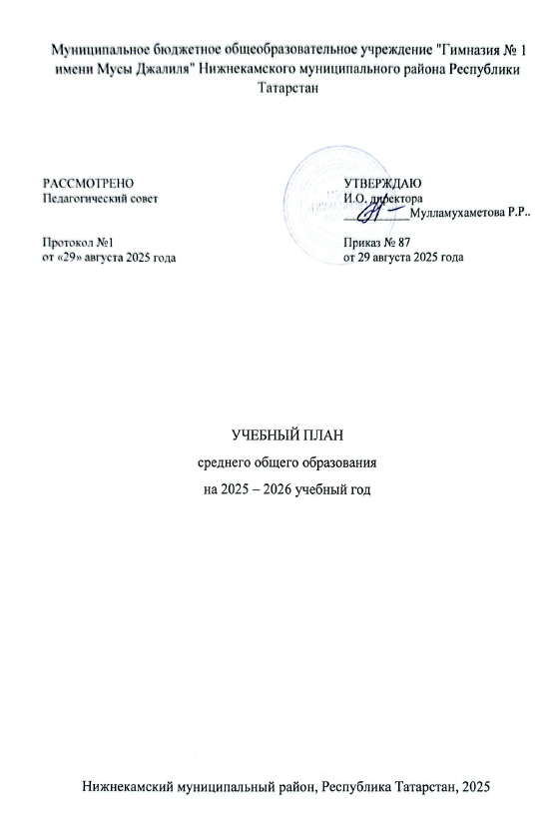

ПОЯСНИТЕЛЬНАЯ ЗАПИСКА
Учебный план среднего общего образования Муниципальное бюджетное общеобразовательное учреждение "Гимназия № 1 имени Мусы Джалиля" Нижнекамского муниципального района Республики Татарстан (далее - МБОУ «Гимназия №1» НМР РТ) для 10-11 классов, реализующих основную образовательную программу среднего общего образования, соответствующую ФГОС СОО (Приказ Министерства просвещения Российской Федерации от 17.05.2012 № 413 «Об утверждении федерального государственный образовательного стандарта среднего общего образования»), фиксирует общий объём нагрузки, максимальный объём аудиторной нагрузки обучающихся, состав и структуру предметных областей, распределяет учебное время, отводимое на их освоение по классам и учебным предметам.
Учебный план является частью образовательной программы МБОУ «Гимназия №1» НМР РТ, разработанной в соответствии с ФГОС среднего общего образования, с учетом Федеральной образовательной программой среднего общего образования, и обеспечивает выполнение санитарно-эпидемиологических требований СП 2.4.3648-20 и гигиенических нормативов и требований СанПиН 1.2.3685-21.
Учебный год в МБОУ «Гимназия №1» НМР РТ начинается 01.09.2025г. и заканчивается 26.05.2026г.
Продолжительность учебного года в 10-11 классах составляет 34 учебные недели.
Учебные занятия для учащихся 10-11 классов проводятся по 6-ти дневной учебной неделе.
Максимальный объем аудиторной нагрузки обучающихся в неделю составляет в 10 классе – 37 часов, в 11 классе – 37 часов.
Продолжительность урока (академический час) составляет 45 минут.
Учебный план состоит из двух частей — обязательной части и части, формируемой участниками образовательных отношений. Обязательная часть учебного плана определяет состав учебных предметов обязательных предметных областей.
Часть учебного плана, формируемая участниками образовательных отношений, обеспечивает реализацию индивидуальных потребностей обучающихся. Время, отводимое на данную часть учебного плана внутри максимально допустимой недельной нагрузки обучающихся, может быть использовано: на проведение учебных занятий, обеспечивающих различные интересы обучающихся
В МБОУ «Гимназия №1» НМР РТ языком обучения является татарский язык.
По заявлению родителей (законных представителей) несовершеннолетних обучающихся осуществляется изучение родного языка и родной литературы из числа языков народов РФ, государственных языков республик РФ.

При изучении предметов русский язык, английский язык, труд, информатика осуществляется деление учащихся на две подгруппы при наполняемости в классе 25 и более человек с учетом норм по предельно допустимой наполняемости групп.
В МБОУ «Гимназия №1» НМР РТ реализуются естественно-научный (10 а), социально-экономический (11 а) профили.
Промежуточная аттестация – процедура, проводимая с целью оценки качества освоения обучающимися части содержания (полугодовое оценивание) или всего объема учебной дисциплины за учебный год (годовое оценивание).
Промежуточная аттестация за полугодие и годовая аттестация обучающихся осуществляется в соответствии с календарным учебным графиком.
Все предметы обязательной части учебного плана оцениваются по полугодиям. Предметы из части, формируемой участниками образовательных отношений, являются безотметочными и оцениваются «зачет» или «незачет» по итогам полугодия.
Промежуточная аттестация проходит на последней учебной неделе четверти. Формы и порядок проведения промежуточной аттестации определяются «Положением о формах, периодичности и порядке
текущего контроля успеваемости и промежуточной аттестации обучающихся МБОУ «Гимназия№1» НМР РТ.
Освоение основной образовательной программы среднего общего образования завершается государственной итоговой аттестацией.
Нормативный срок освоения основной образовательной программы среднего общего образования составляет 2 года.

Недельный учебный план естественно-научного профиля на 2025-2026 и 2026-2027 уч. г.

Предметная область | Учебный предмет/курс | Количество часов в неделю
Предметная область | Учебный предмет/курс | 10а | 11а
Обязательная часть
Русский язык и литература | Русский язык | 2 | 2
Русский язык и литература | Литература | 3 | 3
Русский язык и родная литература | Родной (татарский) язык | 1 | 1
Русский язык и родная литература | Родная (татарская) литература | 1 | 1
Иностранные языки | Иностранный (английский) язык | 3 | 3
Математика и информатика | Алгебра | 2 | 3
Математика и информатика | Геометрия | 2 | 1
Математика и информатика | Вероятность и статистика | 1 | 1
Математика и информатика | Информатика | 1 | 1
Общественно-научные предметы | История | 2 | 2
Общественно-научные предметы | Обществознание | 2 | 2
Общественно-научные предметы | География | 1 | 1
Естественно-научные предметы | Физика | 2 | 2
Естественно-научные предметы | Химия (углубленный уровень) | 3 | 3
Естественно-научные предметы | Биология (углубленный уровень) | 3 | 3
Физическая культура | Физическая культура | 2 | 2
Основы безопасности и защиты Родины | Основы безопасности и защиты Родины | 1 | 1
----- | Индивидуальный проект | 1 | 0
Итого |  | 33 | 32
Часть, формируемая участниками образовательных отношений
Наименование учебного курса
Решение генетических задач |  | 1 | 0
Общая физиология |  | 0 | 1
Химия окружающей среды |  | 1 | 0
Решение задач по химии |  | 0 | 1
Информационная безопасность |  | 1 | 0
Практикум по информатике |  | 0 | 1
Уравнения и неравенства |  | 0 | 1
Русская словесность |  | 0 | 1
Алгебра |  | 1 | 0
Итого |  | 4 | 5
ИТОГО недельная нагрузка |  | 37 | 37
Количество учебных недель |  | 34 | 34
Всего часов в год |  | 1258 | 1258

Недельный учебный план социально – экономического профиля на 2024-2025 и 2025-2026 уч.г.

Предметная область | Учебный предмет/курс | Количество часов в неделю
Предметная область | Учебный предмет/курс | 10а | 11а
Обязательная часть
Русский язык и литература | Русский язык | 2 | 2
Русский язык и литература | Литература | 3 | 3
Русский язык и родная литература | Родной(татарский) язык | 1 | 1
Русский язык и родная литература | Родная(татарская) литература | 1 | 1
Иностранные языки | Иностранный (английский) язык | 3 | 3
Математика и информатика | Алгебра (углубленный уровень) | 4 | 4
Математика и информатика | Геометрия (углубленный уровень) | 3 | 3
Математика и информатика | Вероятность и статистика (углубленный уровень) | 1 | 1
Математика и информатика | Информатика | 1 | 1
Общественно-научные предметы | История | 2 | 2
Общественно-научные предметы | Обществознание (углубленный уровень) | 4 | 4
Общественно-научные предметы | География | 1 | 1
Естественно-научные предметы | Физика | 2 | 2
Естественно-научные предметы | Химия | 1 | 1
Естественно-научные предметы | Биология | 1 | 1
Физическая культура | Физическая культура | 2 | 2
Основы безопасности и защиты Родины | Основы безопасности и защиты Родины | 1 | 1
----- | Индивидуальный проект | 1 | 0
Итого |  | 34 | 33
Часть, формируемая участниками образовательных отношений
Наименование учебного курса
Решение генетических задач |  | 1 | 0
Общая физиология |  | 0 | 1
Химия в быту |  | 1 | 0
Химия окружающей среды |  | 0 | 1
Русская словесность |  | 1 | 0
Информационная безопасность |  | 0 | 1
Решение задач по химии |  | 0 | 1
Итого |  | 3 | 4
ИТОГО недельная нагрузка |  | 37 | 37
Количество учебных недель |  | 34 | 34
Всего часов в год |  | 1258 | 1258

План внеурочной деятельности (недельный)
Муниципальное бюджетное общеобразовательное учреждение "Гимназия № 1 имени Мусы Джалиля" Нижнекамского муниципального района Республики Татарстан
Учебные курсы | Количество часов в неделю
Учебные курсы | 10а | 11а
Разговоры о важном | 1 | 1
Курс профориентационной ориентации | 1 | 1
Формирование функциональной грамотности | 1 | 1
Курс социальной ориентации | 1 | 1
Спортивные резервы | 1 | 1
ИТОГО недельная нагрузка | 5 | 5

Промежуточная аттестация обучающихся МБОУ «Гимназия№1» имени Мусы Джалиля НМР РТ
Учебные предметы | Форма промежуточной аттестации
Учебные предметы | 10а класс | 11а класс
Русский язык | Тестовый контроль/ВГО | Тестовый контроль/ВГО
Литература | Сочинение /ВГО | Сочинение /ВГО
Родной(татарский) язык | Диктант с грамматическим заданием/ВГО | Диктант с грамматическим заданием/ВГО
Родная(татарская) литература | Сочинение – рассуждение/ВГО | Сочинение /ВГО
Иностранный(английский) язык | Тестовый контроль/ВГО | Тестовый контроль/ ВГО
Алгебра | Контрольная работа/ВГО | Контрольная работа/ВГО
Геометрия | Контрольная работа/ВГО | Контрольная работа/ВГО
Вероятность и статистика | Контрольная работа/ВГО | Контрольная работа/ВГО
Информатика | Контрольная работа/ВГО | Контрольная работа/ВГО
История | Тестовый контроль/ВГО | Тестовый контроль/ВГО
Обществознание | Тестовый контроль/ВГО | Тестовый контроль/ВГО
География | Тестовый контроль/ВГО | Тестовый контроль/ВГО
Физика | Контрольная работа/ВГО | Контрольная работа/ВГО
Химия | Тестовый контроль/ВГО | Тестовый контроль/ВГО
Биология | Тестовый контроль/ВГО | Тестовый контроль/ВГО
Основы безопасности и защиты Родины | Тестовый контроль/ ВГО | Тестовый контроль/ВГО
Физическая культура | Зачёт /ВГО | Зачёт /ВГО
Индивидуальный проект | Проект/ВГО | -
Решение генетических задач | Тестовый контроль/ВГО | -
Общая физиология | - | Тестовый контроль/ВГО
Химия в быту | Тестовый контроль/ВГО | -
Химия окружающей среды | Тестовый контроль/ВГО | Тестовый контроль/ВГО
Практикум по информатике | - | Тестовый контроль/ВГО
Уравнения и неравенства | - | Тестовый контроль/ВГО
Решение задач по химии | - | Тестовый контроль/ВГО
Русская словесность | Тестовый контроль/ВГО | Тестовый контроль/ВГО
Информационная безопасность | Тестовый контроль/ВГО | Тестовый контроль/ВГО

